１年　　ダンス

**ダンス**

次の各文の（　）に当てはまる適切な言葉を答えなさい。

**１**

１．ダンスは、（　　　　　　　）な動きの連続を楽しむ運動である。

２．創作ダンスは、（　　　　　　）や思いを自由に表現し、動きを工夫して作品を作り、発表したり鑑賞したりして楽しむ。

３．フォークダンスは、みんなと一緒に（　　　　）ステップやリズムで踊って楽しむ。

４．現代的なリズムのダンスは、いろいろな（　　　　　）を動きでとらえ、踊って楽しむ。

創作ダンスの動きの連続のさせ方について、次の各文の（　）に当てはまる適切な言葉を答えなさい。

**２**

１．対極の動きの変化： （　　　　）－低い、（　　　　）－弱い、伸びる－（　　　　）など、動きにはっきりと差を付ける。

２．テンポ：一連の動きの中で、「（　　　　　　）とした動き」と「すばやい動き」を明確にする。

３．反復：同じ動きを繰り返して（　　　　）する。

次の各フォークダンスについて、それぞれに関連の深い主な隊形とステップを下から選び、（　）に数字や記号で答えなさい。

**３**

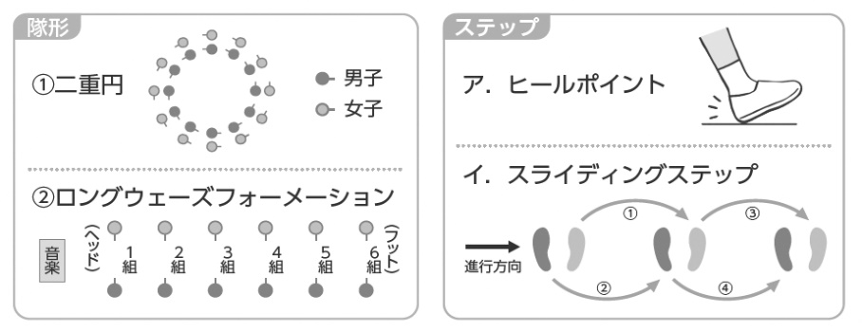

１．オクラホマ・ミクサー

・隊形（　　　）

・ステップ（　　　）

２．バージニア・リール

・隊形（　　　）

・ステップ（　　　）

■ダンスの学習を振り返って、チェックしてみよう。　　　　　　　　　◎よくできた　○できた　△もう少し

|  |  |  |
| --- | --- | --- |
| 知識・技能 | ダンスの特性や由来を理解することができた。 |  |
| ダンスで高まる体力を理解することができた。 |  |
| 表現の仕方を理解し、イメージをとらえた表現や踊りを通した交流をして楽しむことができた。 |  |
| 思考・判断・表現 | 自分や仲間の表現や踊りについて課題を発見し、課題解決に向けて取り組み方を工夫して行うことができた。 |  |
| 自分が考えたことを、他の人に伝えることができた。 |  |
| 主体的に学習に  取り組む態度 | ダンスに積極的に取り組み、感じを込めて踊ったり、みんなで踊ったりする楽しさを味わうことができた。 |  |
| 健康・安全に注意して学習することができた。 |  |
| 交流や発表などの話し合いに積極的に参加し、貢献することができた。 |  |
| 一人一人の違いに応じた表現や役割を認め、仲間と助け合ったり教え合ったりして学習することができた。 |  |